Project_Λήθη 기획서

## [ 개요 ]

### 게임 소개

“Λήθη”은 주인공이 어떤 사유에 의해 트라우마를 가지게 된 사람의 기억 속을 돌아다니면서,

퍼즐을 맞춰가고, 추리를 하여 환자에 치료에 도움을 주는 것이 목표인 스토리 중심의 추리 게임입니다.

플레이어는 정신과 진료에 도움을 주기 위해서 추리를 하는 역할이며,

스테이지를 진행하면서, 또 진행하기 위해서 추리를 하여 퍼즐을 풀게 될 것입니다.

스테이지가 끝날 때마다 단서들과 제시된 키워드들을 조합하여 공포의 대상, 주의점 등의 보고서를 작성하여 내면 됩니다.

현재 계획은 대략 챕터 하나당 20분 정도의 플레이타임, 그리고 각자 독립된 스토리 라인을 가진4개의 챕터로 구성된 게임이 될 계획입니다.

|  |  |
| --- | --- |
|  |  |
| FPS 게임 Metro 시리즈 | 1인칭 공포게임 SOMA |

비슷한 분위기로는 Metro, SOMA 등의 1인칭 스토리 게임을 모티브로 할 것입니다.

하지만 공포 요소는 최소화하고, 추리나 퍼즐 요소에 집중할 것입니다.

**장르 키워드 [ 추리, 퍼즐 ]**

## [ 게임 시스템 ]

### 인벤토리 시스템

|  |
| --- |
|  |
| 탈출 게임 Escape Simulator의 툴바 | |

오른쪽으로 계속 늘어나는 인벤토리를 만들 예정입니다.

### 퍼즐 시스템

수집 아이템을 전부 모으면, 아이템을 이용해 퍼즐을 풀 수 있습니다.

Ex ) 필드에 흩어져 있는 Rush Hour 퍼즐의 자동차 장난감을 퍼즐 판에 사용가능.

### 기억 관련 시스템

퍼즐을 풀고 나면, 화면이 페이드아웃 되며, 그 기억에 관한 대사와 효과음을 출력해줍니다.

|  |  |
| --- | --- |
|  |  |
| 퍼즐을 푼 뒤의 화면 예시 | 다음 맵 예시 |

그 뒤엔 화면이 페이드인 되고, 트라우마에 더 가까운 기억으로 이동하게 됩니다.

플레이어가 트라우마에 가장 가까운 기억에 도달하게 된다면, 트라우마에 대한 단서를 찾을 시간이 주어지며 그 시간 후엔 기억 속에서 나가지게 됩니다.

### 소견서 시스템

기억 속에서 나오고 나서, 소견서 형식으로,

여러 개의 단어들을 왼쪽의 이미지처럼

빈공간에 끼워 넣는 형식의 간단한 추리 게임을 만들 예정입니다.

이후에, 오른쪽에 보이는 것처럼 코멘트를 띄워줄 것입니다.

## [ 앞으로의 계획 ]

### 협업 계획

협업은 Trello, Github / Source Tree를 통해 할 계획입니다.

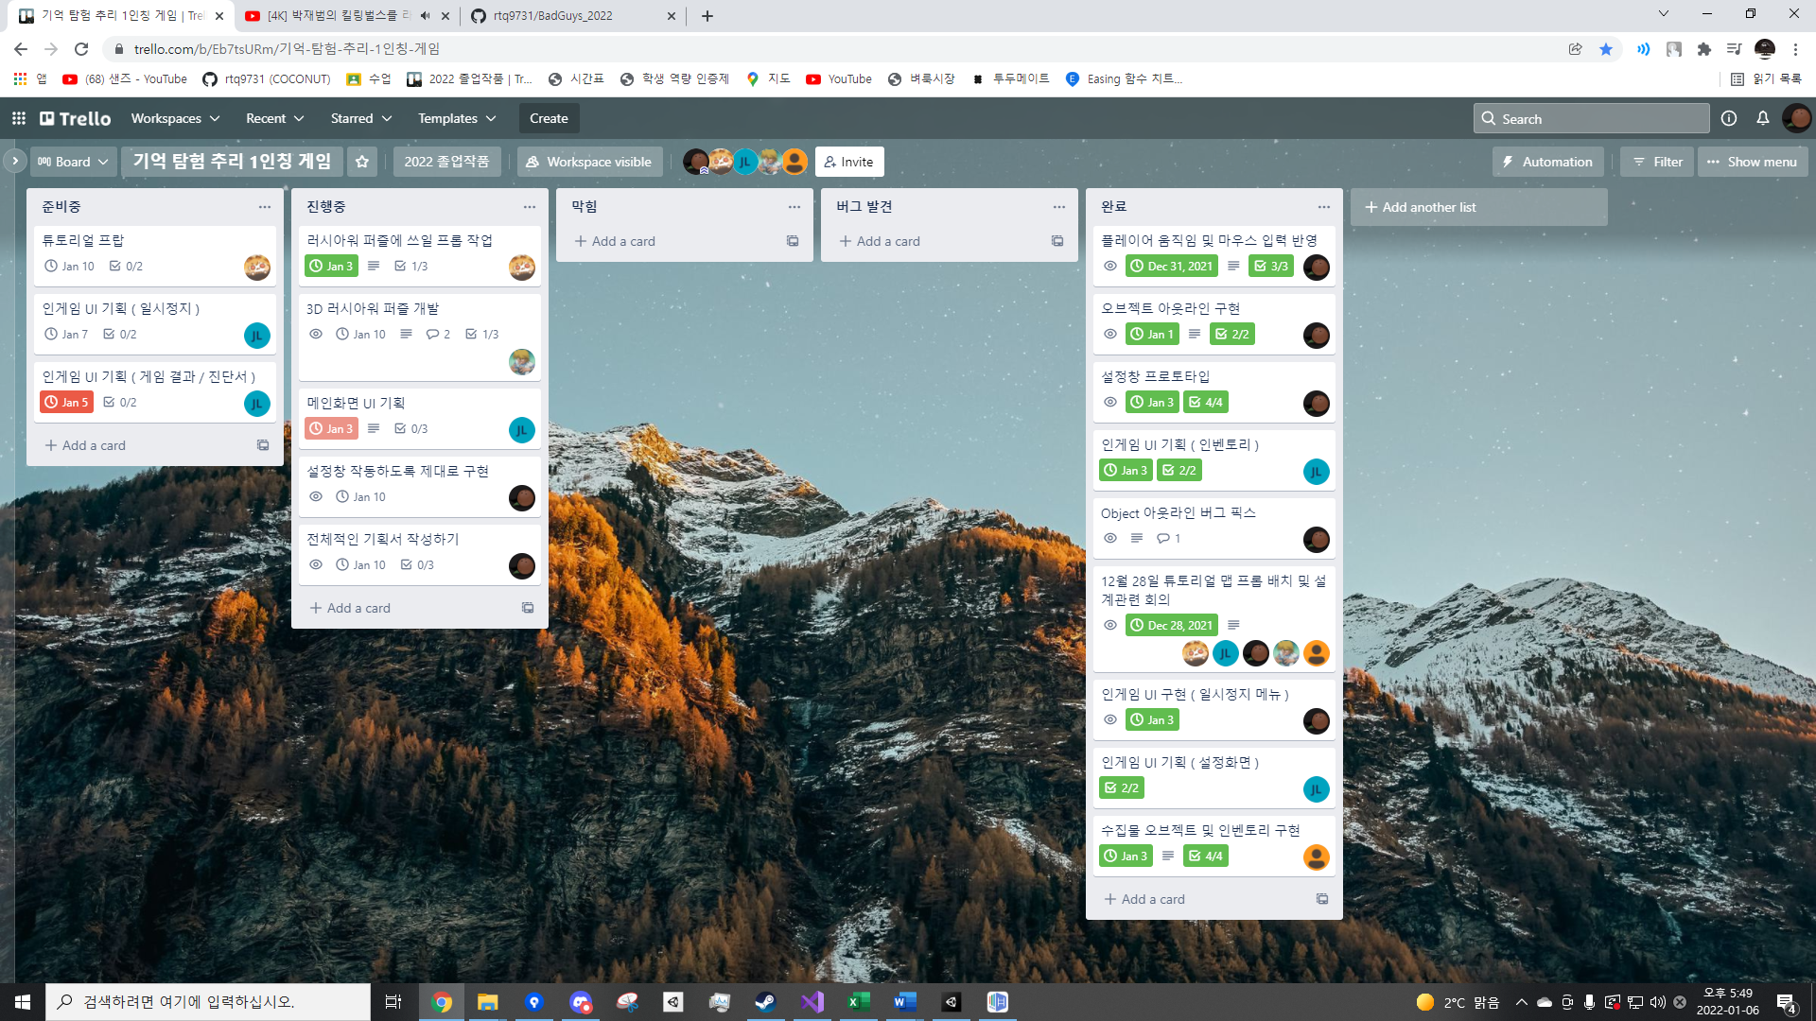 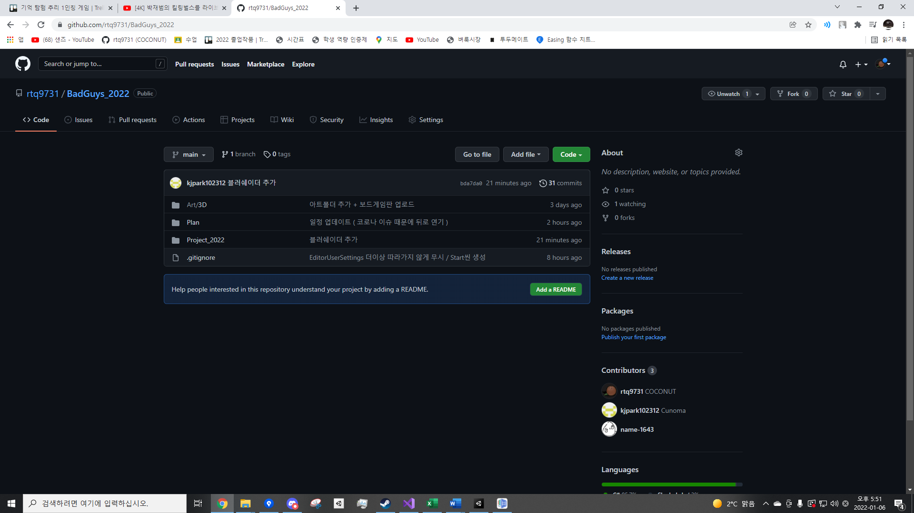

( 현재 프로토타입에 필요한 기능을 개발 중입니다. )

### 앞으로의 일정

프로토타입 제출 전에 튜토리얼까지 완성하여, 제출하는 것이 목표고,

1월 16일쯤 부터는 디테일 작업에 들어가고자 합니다.